
Интегрированные компьютерные системы
проектирования и анализа
Лабораторная №8
Параметризация сборки SolidWorks

Лабораторная работа №8

- Выполнить построение деталей объекта согласно сборочному чертежу в SW;
- Из построенных деталей выполнить сборку;
- С помощью уравнений задать связи варьируемых параметров (согласно варианту) с размерами других деталей в сборке;
- Разработать приложение, которое позволит варьировать параметрами модели. Перестроенная геометрия отображается в Cortona 3D. Модель должна корректно перестраиваться при изменении параметров на ±50%.
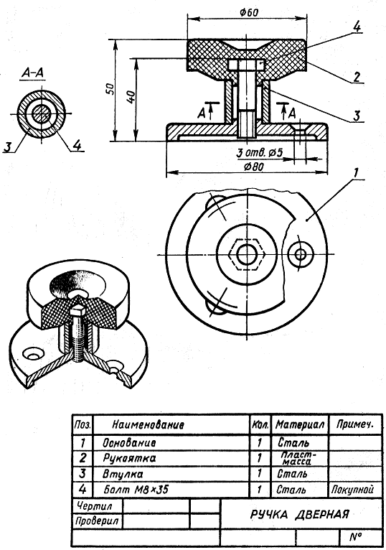
Вариант 1
Варьировать:
1) Диаметром основания; 2) Диаметром поперечного сечения болта; 3) Высотой и длиной рукоятки; 4) Формой рукоятки (прямоугольная, овальная, ромбическая).
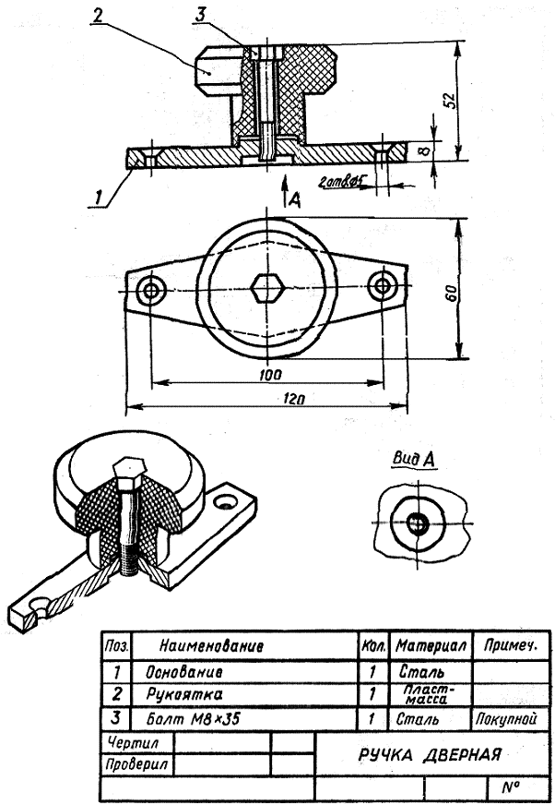
Вариант 2
Варьировать:
1) Длиной и шириной основания; 2) Диаметром поперечного сечения болта; 3) Высотой и длиной рукоятки; 4) Формой рукоятки (прямоугольная, овальная, ромбическая).
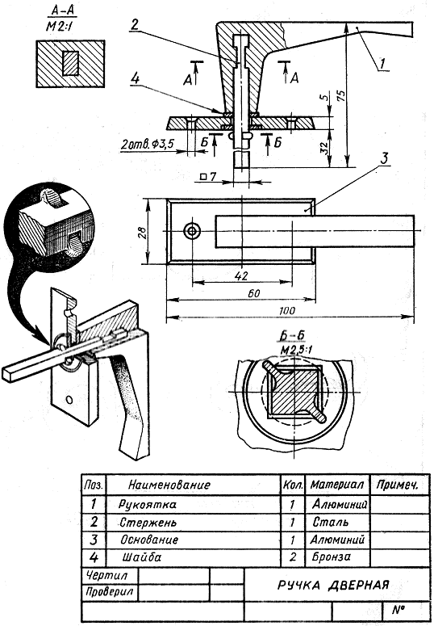
Вариант 3
Варьировать:
1) Длиной и шириной основания; 2) Величиной поперечного сечения стержня; 3) Высотой и длиной рукоятки; 4) Формой сечения рукоятки (прямоугольная, овальная, ромбическая).

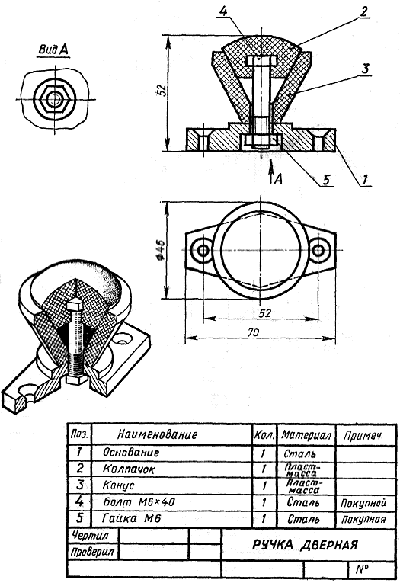
Вариант 4
Варьировать:
1) Длиной и шириной основания; 2) Диаметром болта; 3) Высотой рукоятки;
4) Диаметром рккоятки.
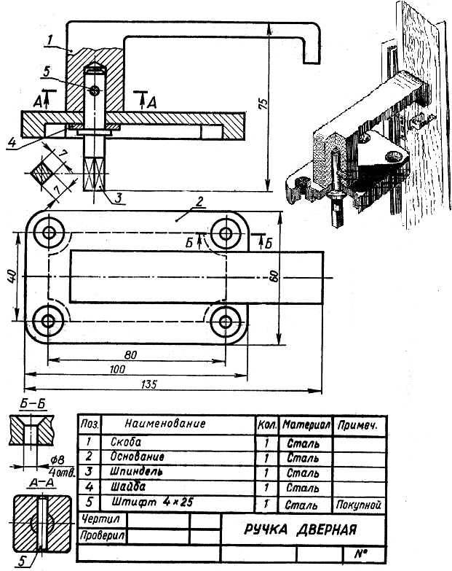
Вариант 5
Варьировать:
1) Длиной и шириной основания; 2) Диаметром шпинделя; 3) Высотой и длиной скобы; 4) Формой сечения скобы (прямоугольная, овальная, ромбическая).
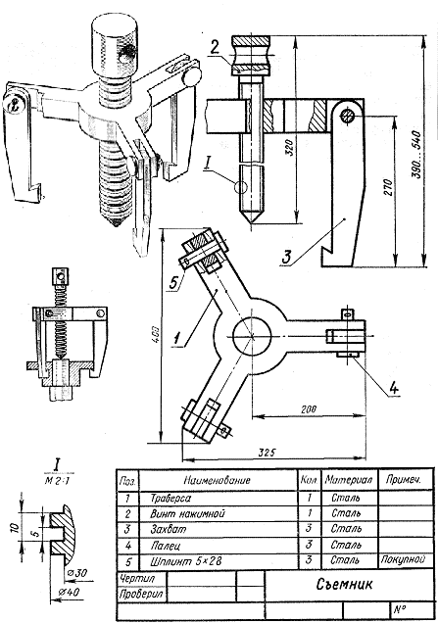
Варьировать:
- Диаметром зажимного винта; 2) Длиной и толщиной захвата;
- Длиной и количеством плечей траверсы.
Вариант 6

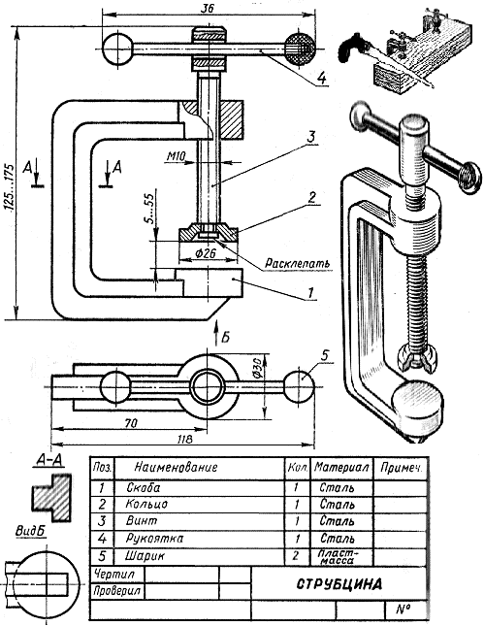
Вариант 7
Варьировать:
1) Высотой и шириной скобы; 2) Диаметром винта; 3) Диаметром кольца и соответствующей опоры на скобе; 4) Формой сечения скобы (первоначальная, круглая, прямоугольная).

